Gezondheidscheck KWPN-activiteit 2021

JA NEE

JA NEE

JA NEE

JA NEE

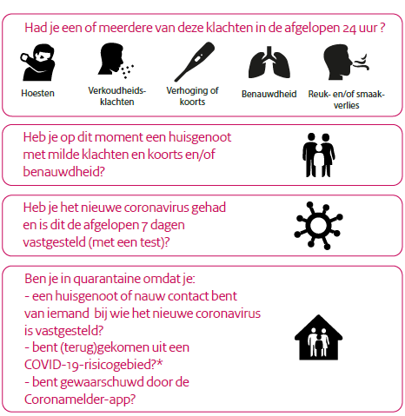
Indien een van de vragen met ja beantwoord wordt, blijf dan thuis!

Naam ………………………………………………………………………………….

Tel. nr. ……………………………… E-mail ………………………………………

Datum…………………………………………………………………………………..

